МКДОУ детский сад № 52 пгт. Дружинино

Дистанционное обучение в средней группе 2 - «Золотые рыбки»

Подготовила воспитатель средней группы (2) Мазова Елена Николаевна

РИСОВАНИЕ.

Лыкова И.А. «Кошка с воздушными шариками» (по мотивам Д. Хармса) стр. 124

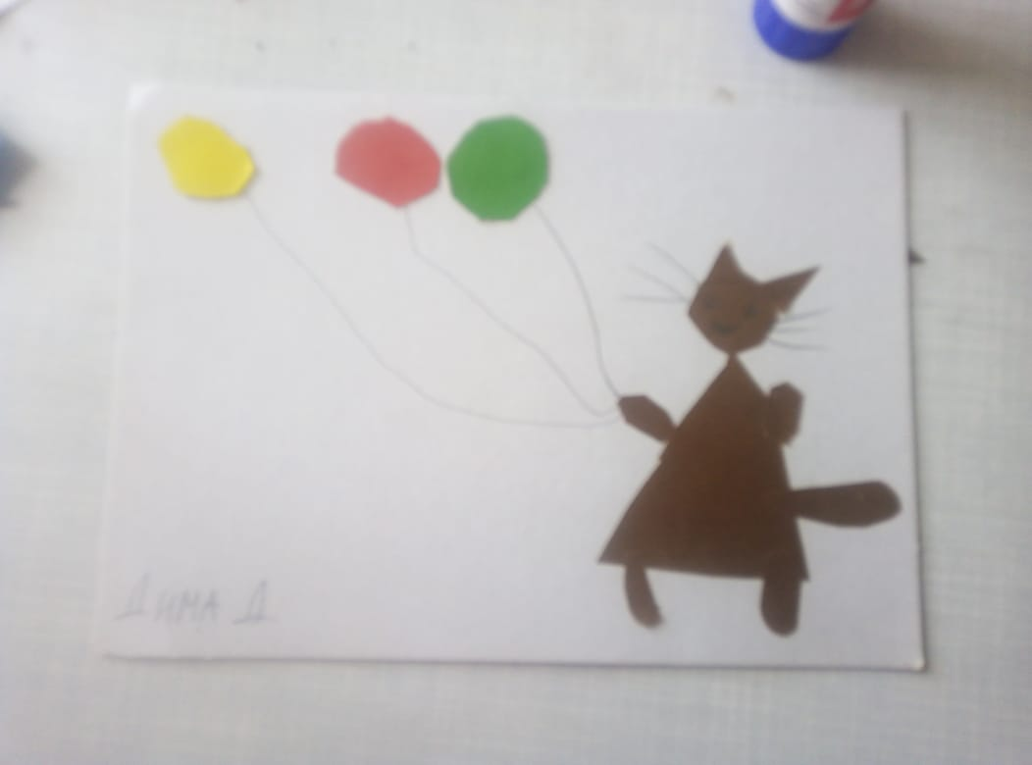 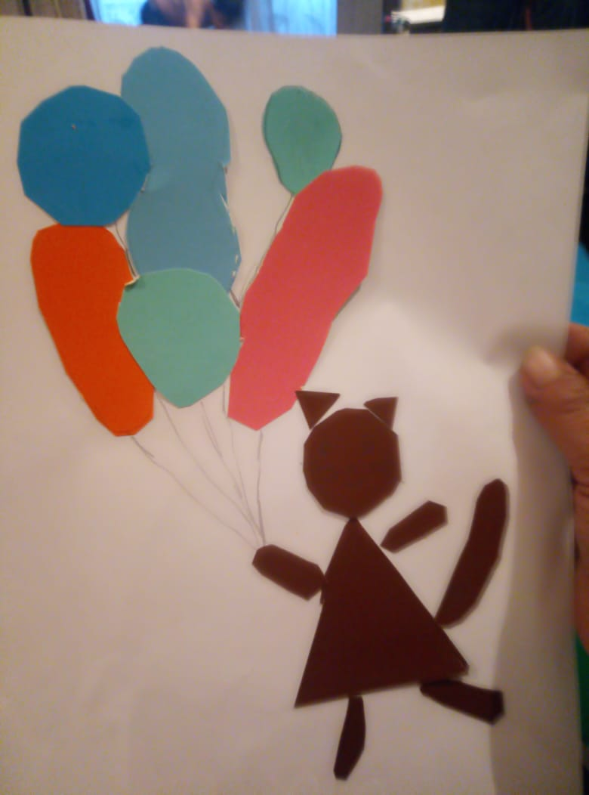 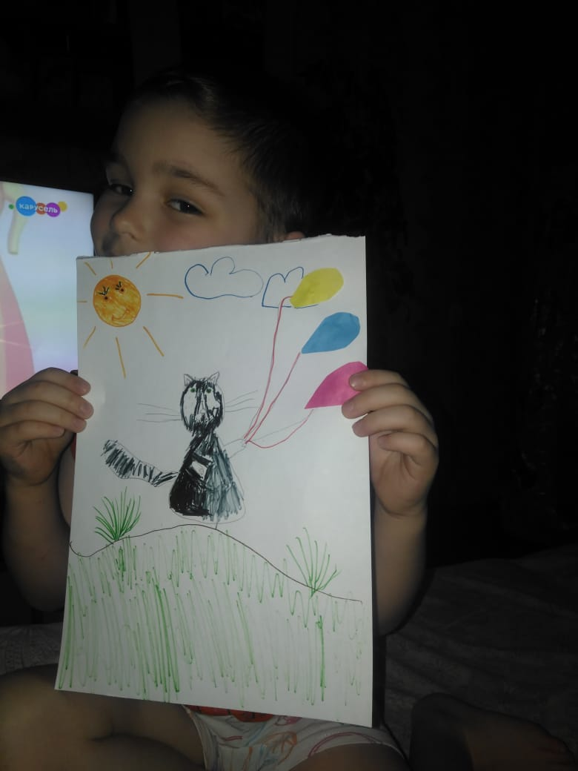 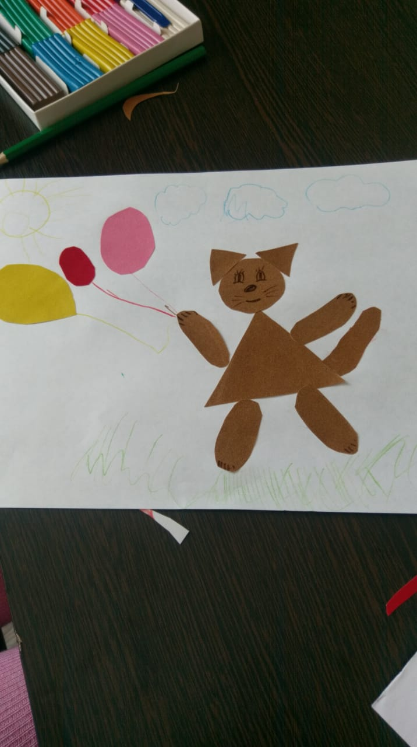

Комарова Т.С. «Сказочный домик» стр. 72

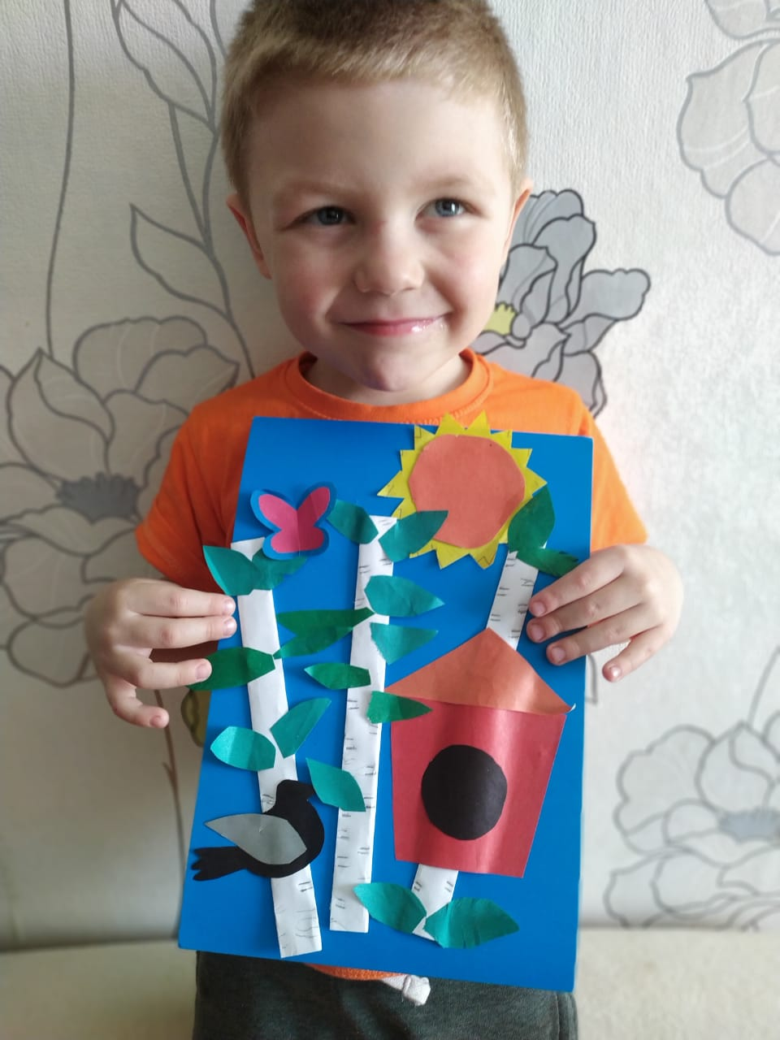

АППЛИКАЦИЯ

Лыкова И.А. «Ракеты и кометы» стр.126

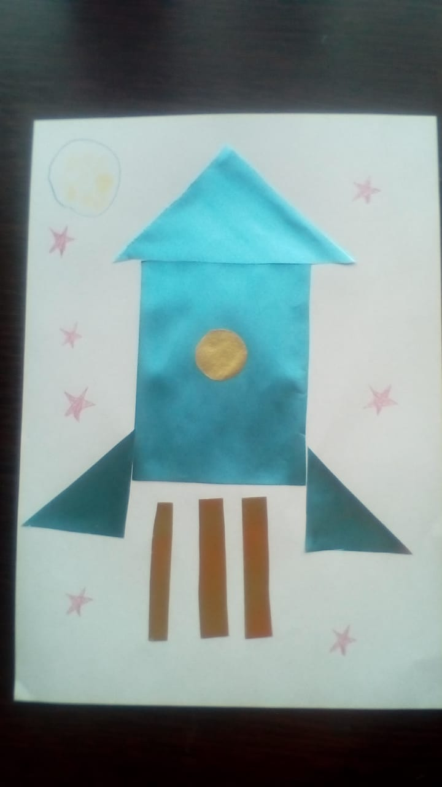 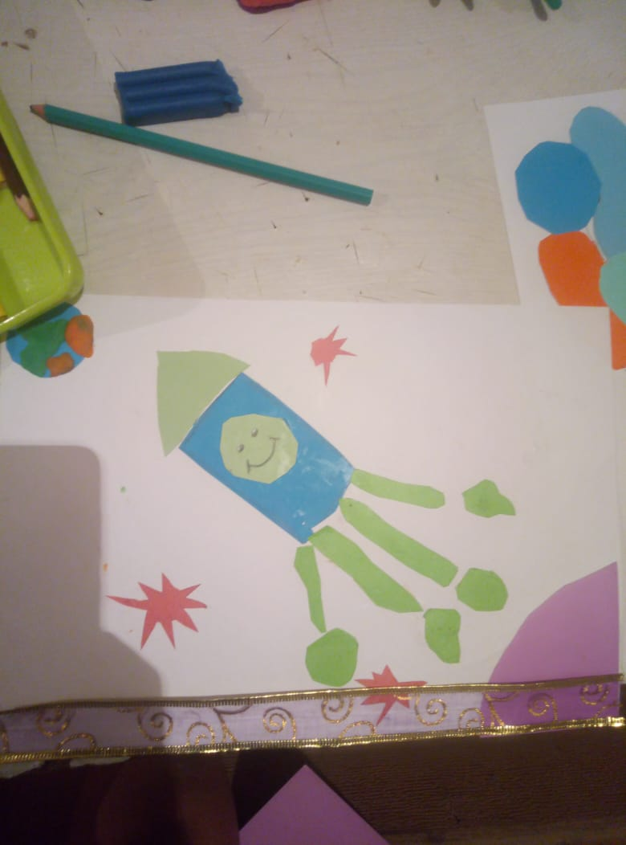 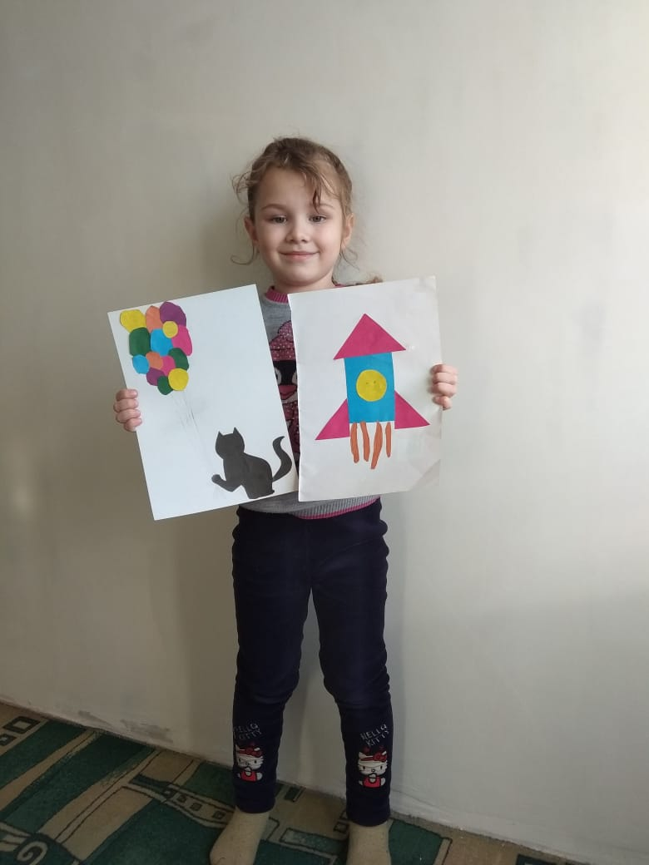 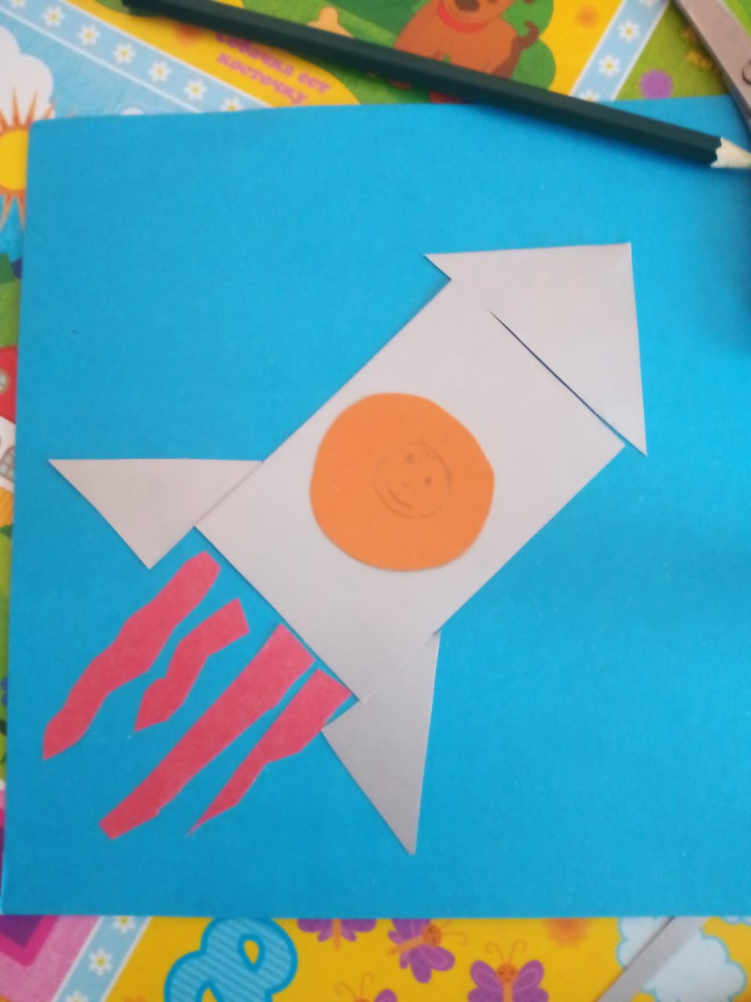

и на свободную тему ко дню Космонавтики

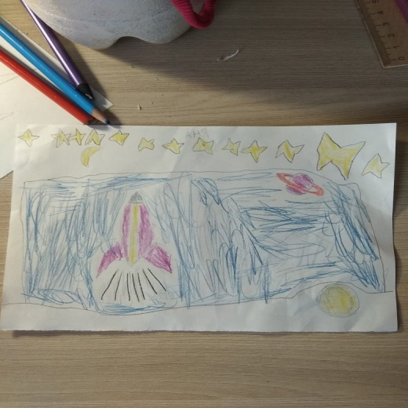 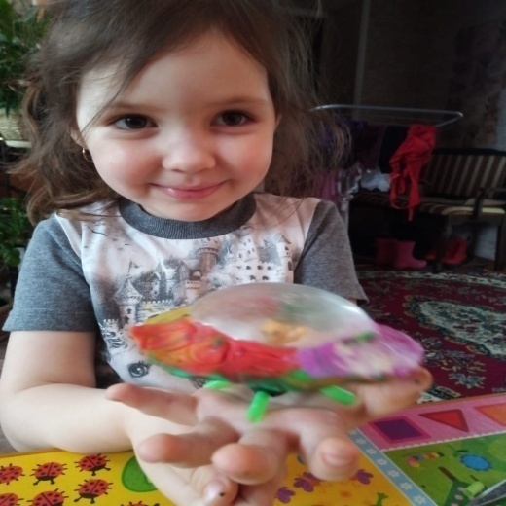 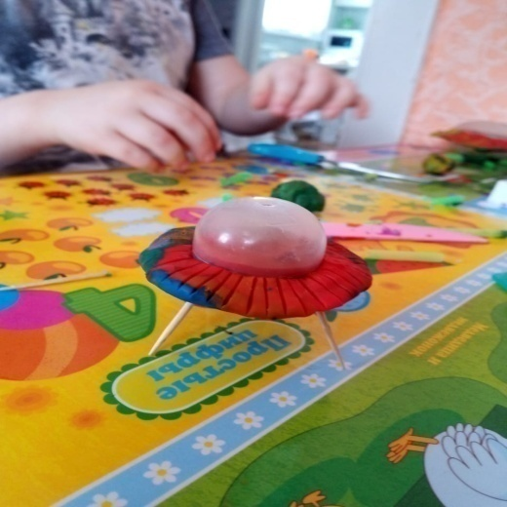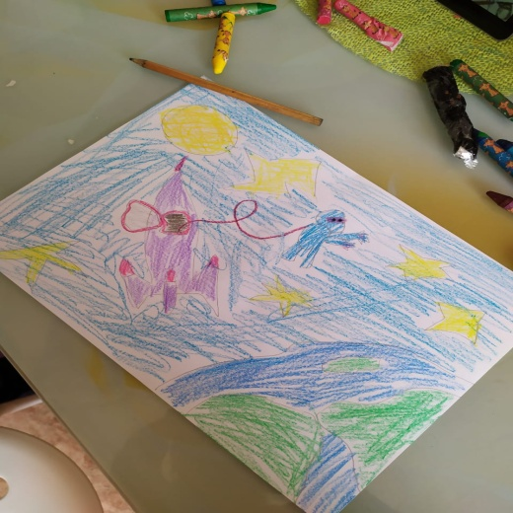 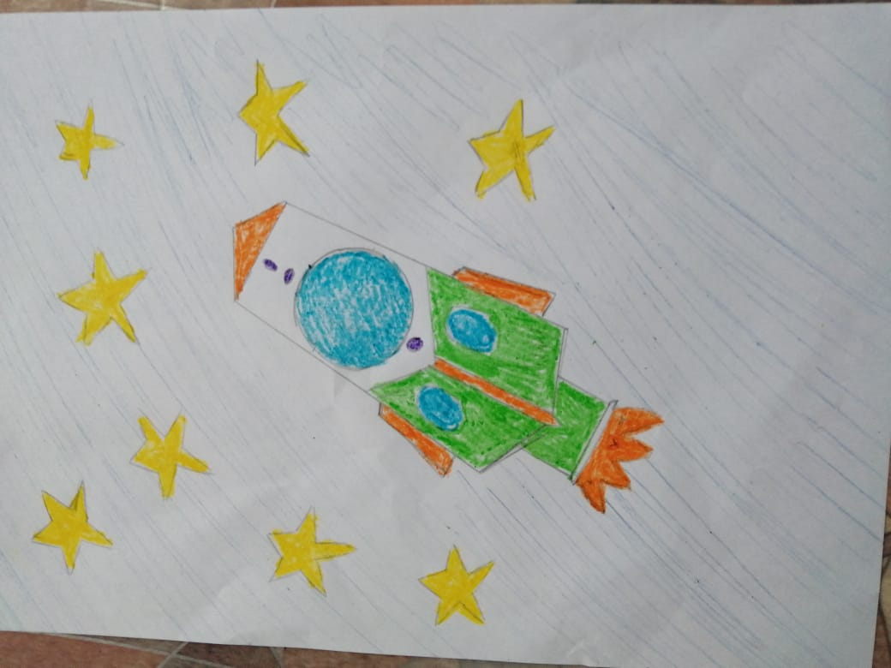 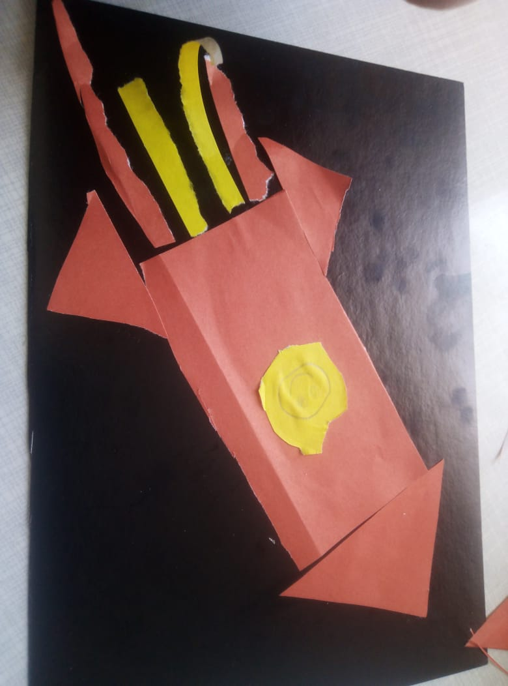 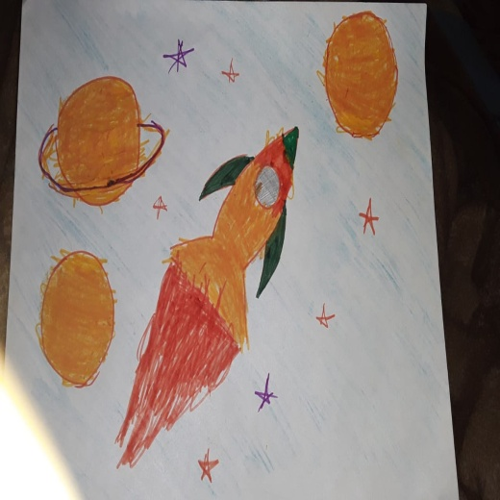

ЛЕПКА

Лыкова И.А. «По реке плывёт кораблик» (по мотивам Д Хармса) стр. 130

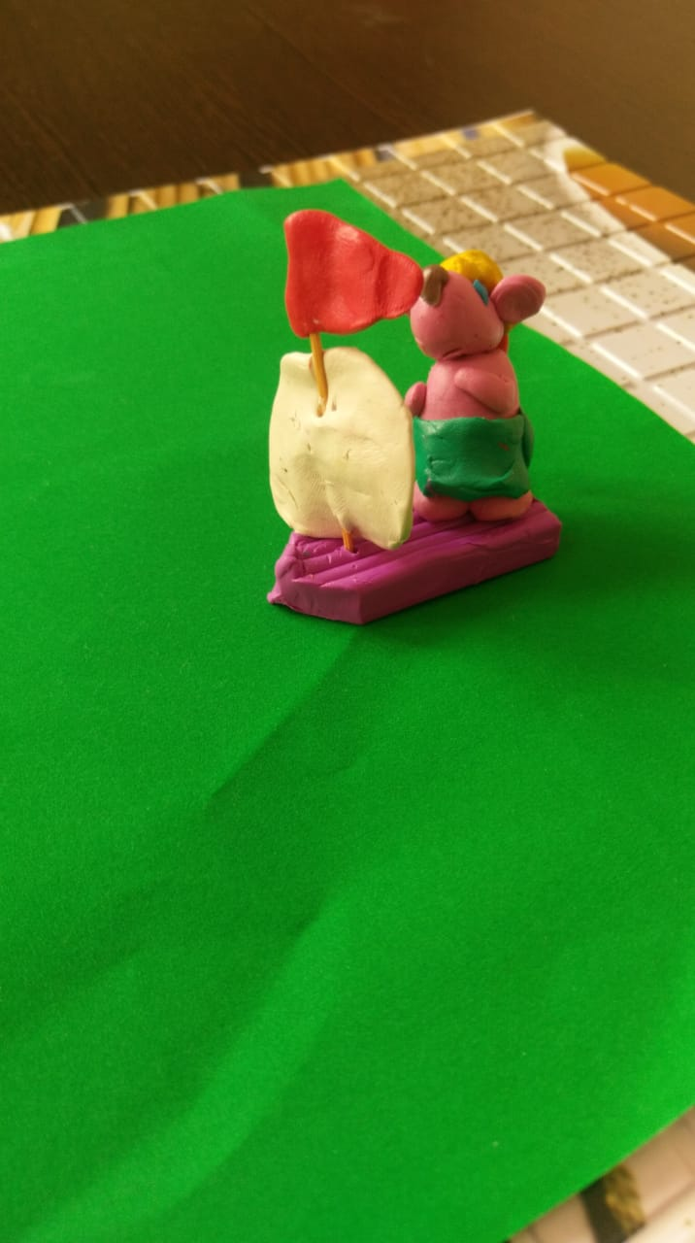 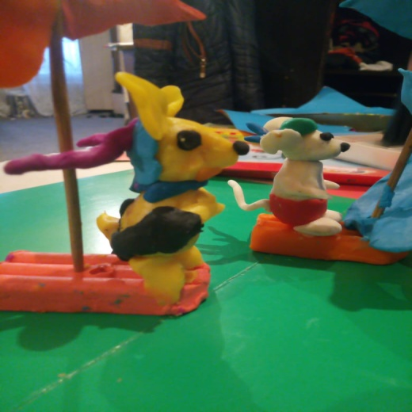 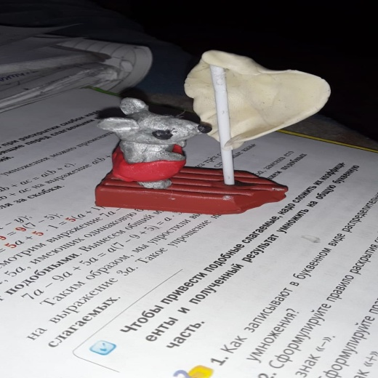 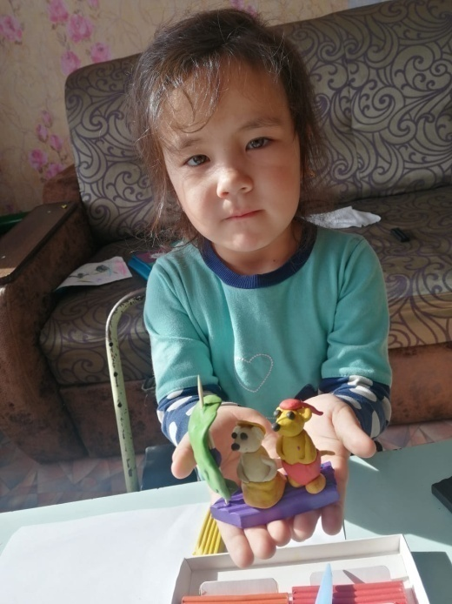

ФИЗКУЛЬТУРА

Т.Е. Харченко Утренняя гимнастика в детском саду 3-5лет

«Мы на море»

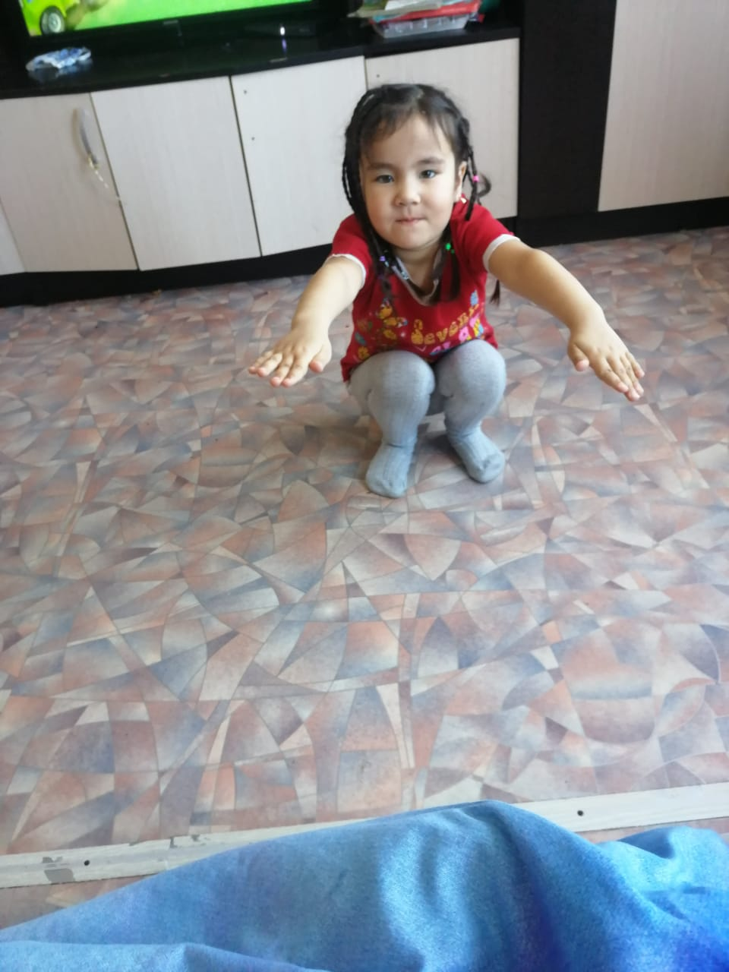 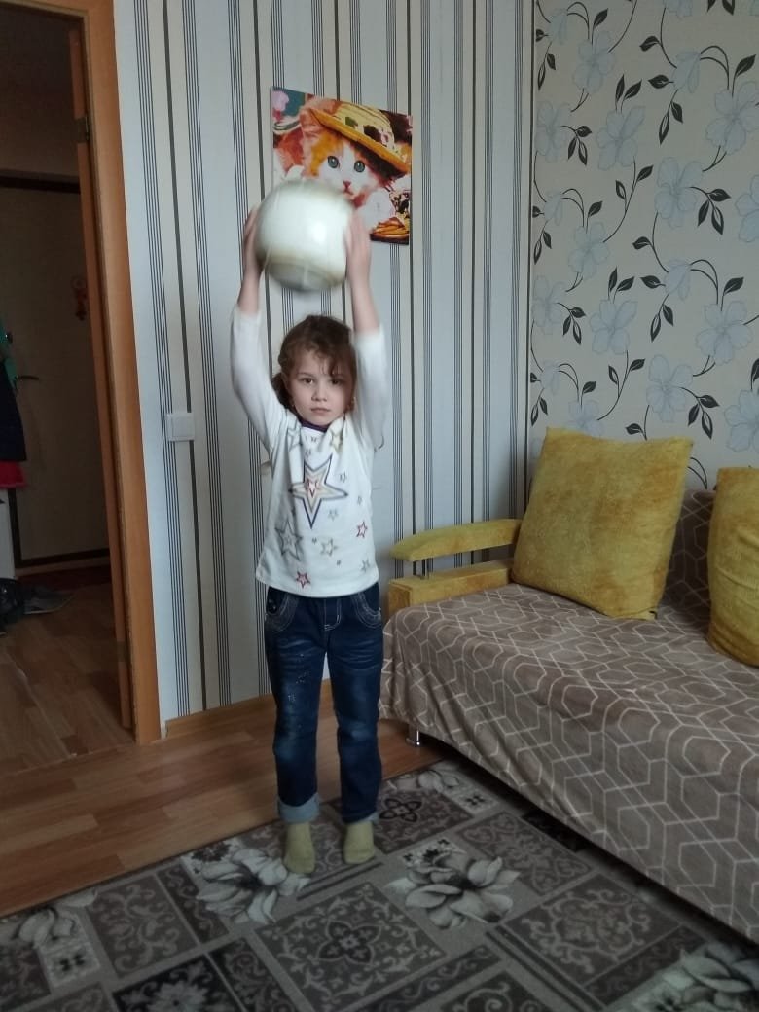

МУЗЫКА

Песня «До свидания, детский сад» (для выпускников группы)

Прослушивание мелодии «Жук» и выполняем упаражнение «Жук»

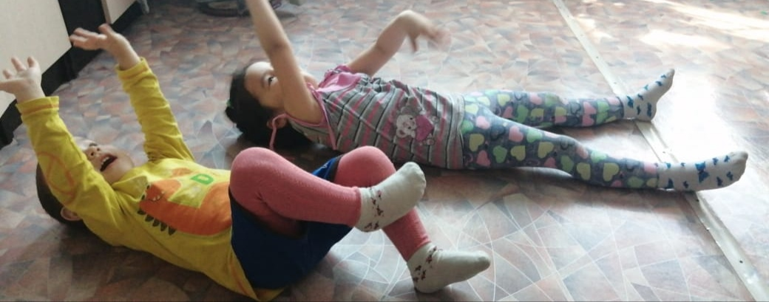

Разучивание «Песенка о весне» муз. Г. Фрида под минусовку

РАЗВИТИЕ РЕЧИ

Занятие 1. Гербова В.В. Чтение детям сказки Д. Мамина Сибиряка «Сказка про Комара Комаровича – Длинный нос и про Мохнатого Мишу – Короткий хвост» стр.63

Задание 2. Гербова В.В. Звуковая культура речи: звуки *л,ль* стр. 63

ОЗНАКОМЛЕНИЕ С ПРЕДМЕТНЫМ ОКРУЖЕНИЕМ

Дыбина О.В. Путешествие в прошлое кресла. стр.43

ФЭМП

Занятие 1. Помораева И.А. стр 10